**Фотоотчет**

**«Снег. Снежок»**

На ладонь упала робко

Первая снежинка.

Ей, наверно, очень плохо

На лесной тропинке?

Что такое за окном?

Сразу в доме посветлело!

Это снег лежит ковром,

Самый первый, самый белый!

На заборах, на крылечке

Все блестит и все бело.

Нет свободного местечка

Всюду снега намело.

Зимой такая красота!

Не хочется домой.

Веселье, смех и теснота

На горке ледяной.

Давно промокли варежки

Но мы не замерзаем.

А мы в снежки,

А мы в снежки, а мы в снежки играем!

Т.Баирова

Прогулки в холодное время года бывают не менее интересными чем, летние. Дети любят зиму. Предлагаем фотоотчет одного дня из веселой прогулки. Сначала мы ходили по снегу и слушали его скрип. Затем играли в подвижные игры, экспериментировали со снегом, рисовали на снегу обменивались впечатлениями. Я раздала детям лопатки, и они принялись за работу. Некоторые собирали снег в кучу, девочки обсыпались снегом, кто-то просто копал. Детям было интересно, они все разрумянились и были рады прогулке!

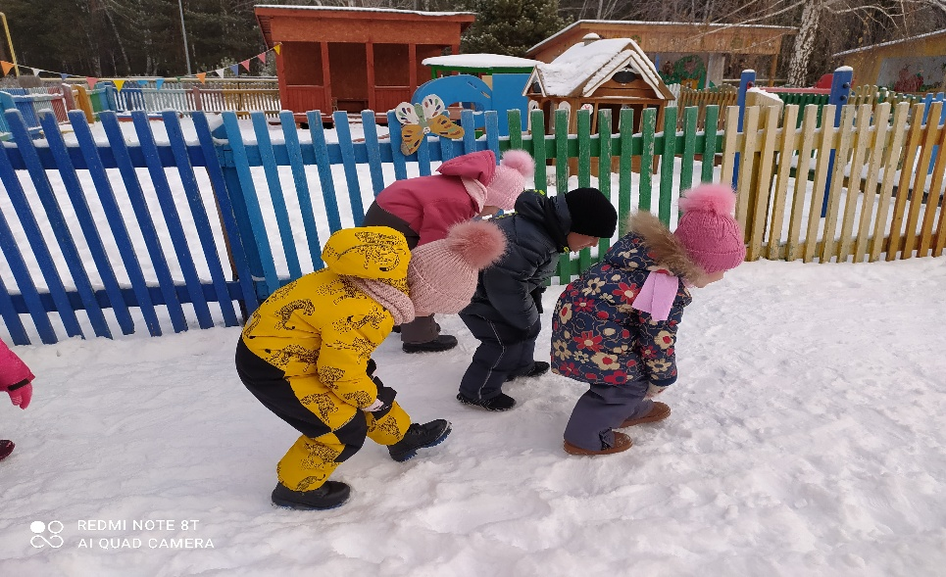

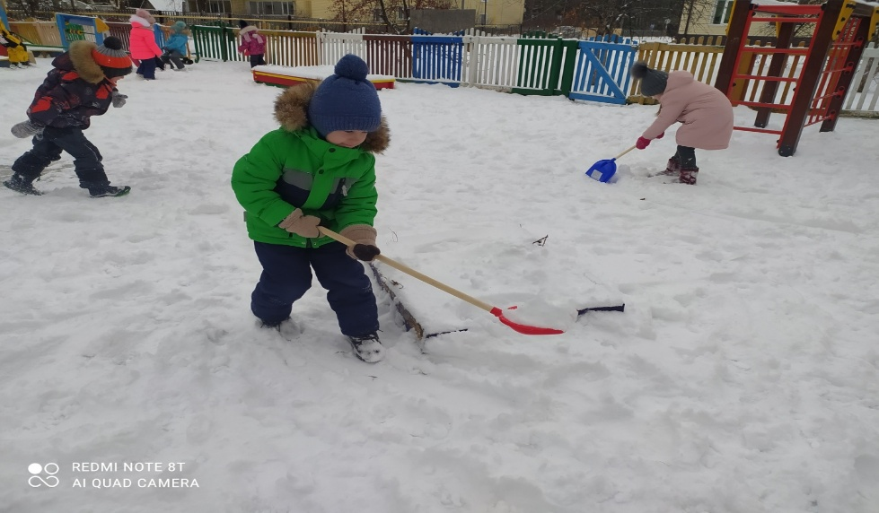

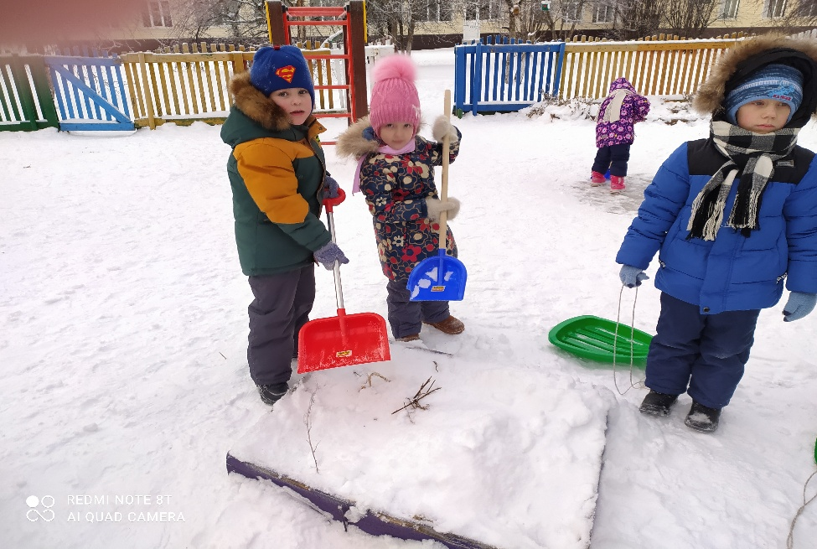

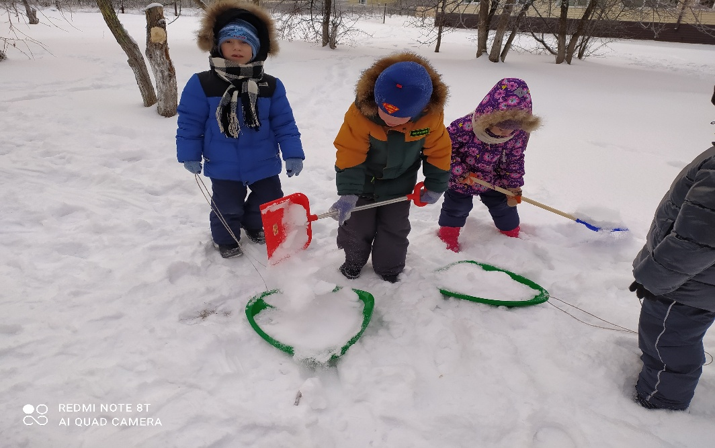

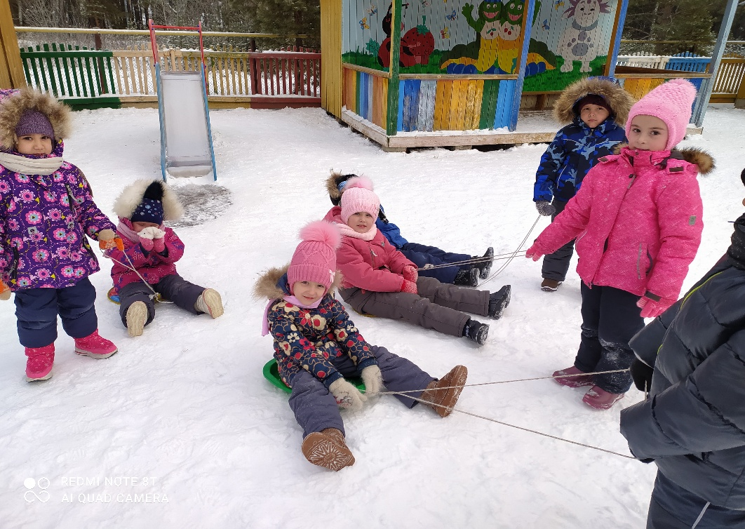

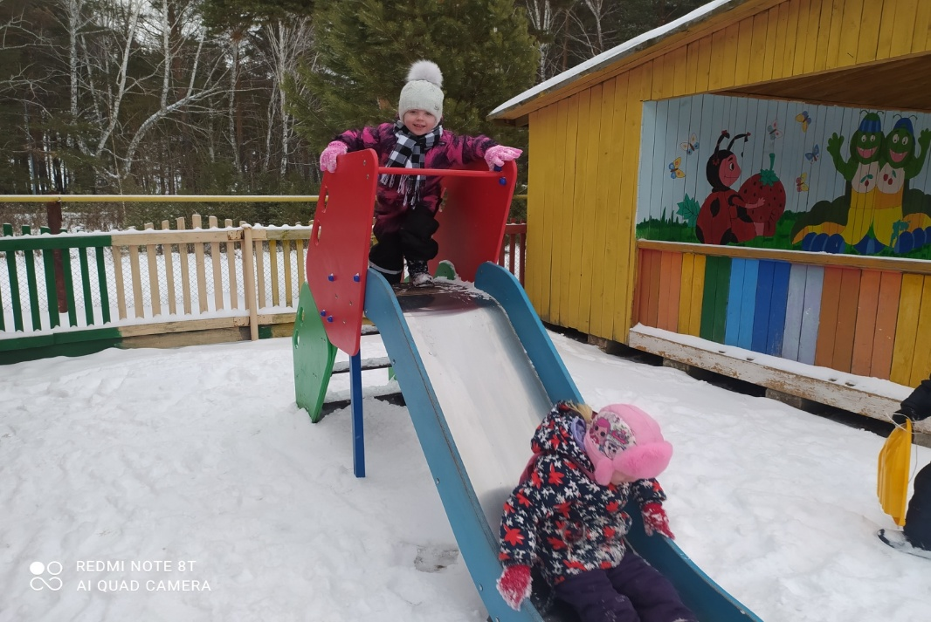

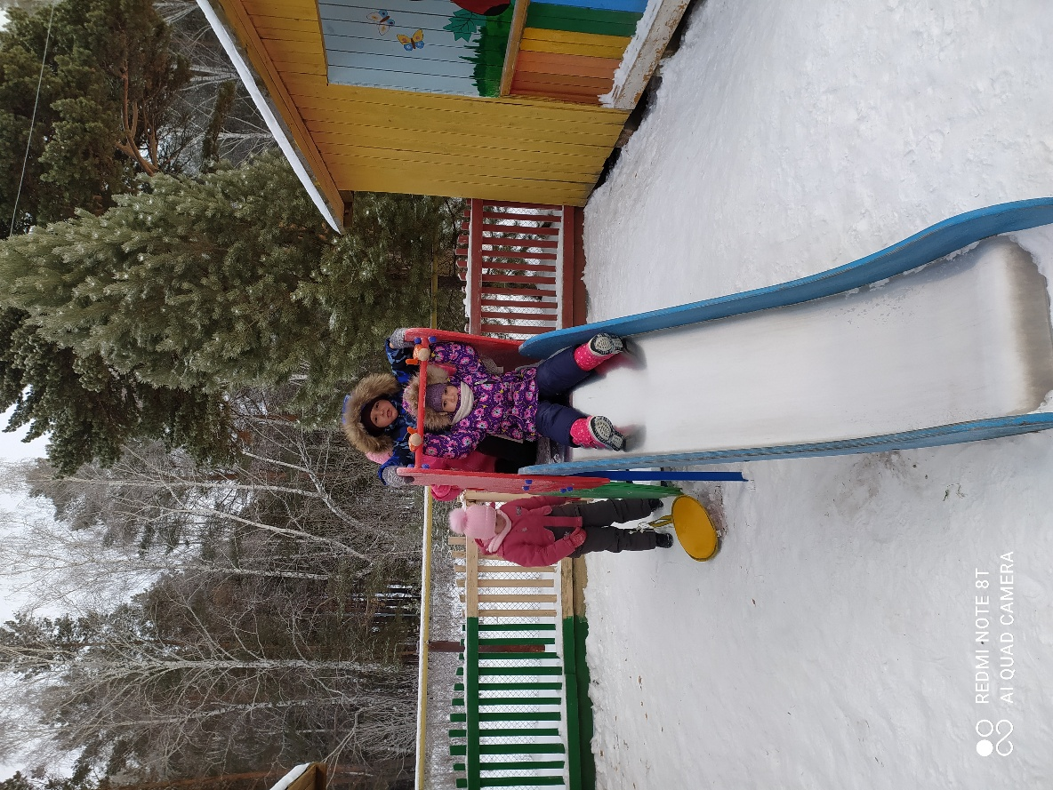

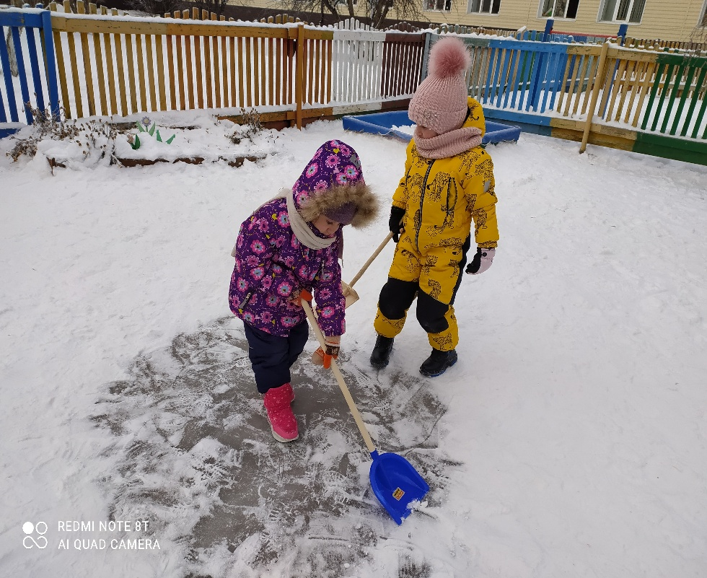

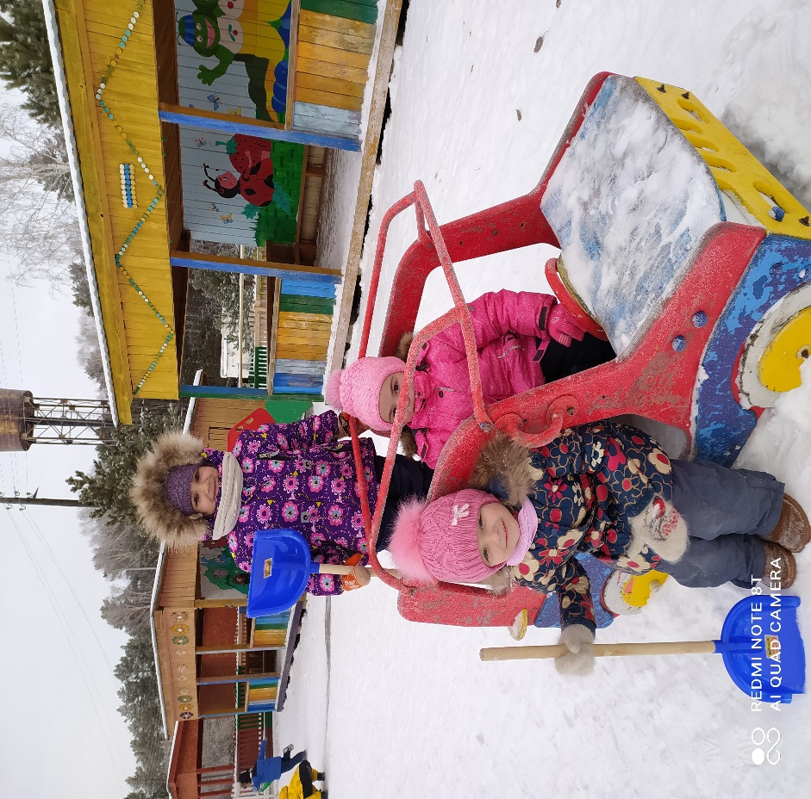

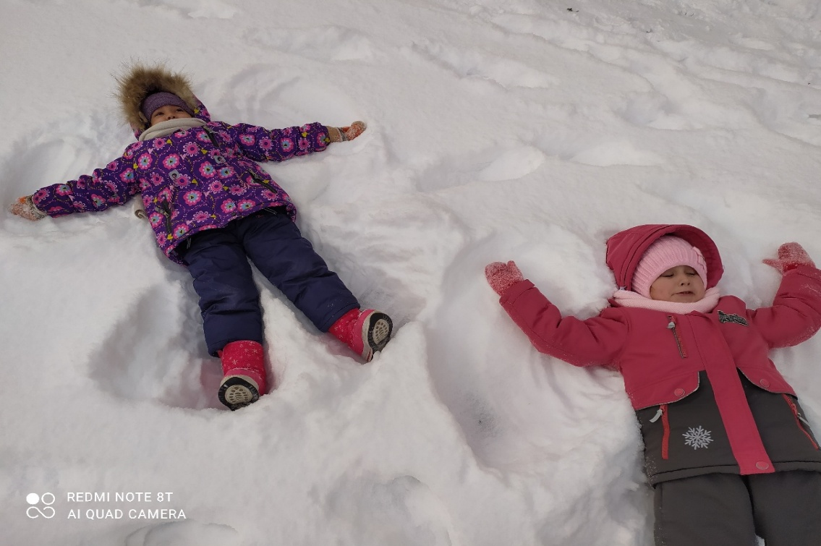

Воспитатель Смиренникова С.Н.